Бунчикова Светлана Васильевна

МБОУ СОШ № 13 города Белгорода

Мастер-класс по изготовлению открытки к 8 марта

Цель: Научить детей создавать простую открытку к 8 марта, развивая их творческие способности и умение работать с различными материалами

Задачи:

- учить выполнять изделие по образцу,

 - развивать мелкую моторику рук,

-  воспитывать  уважительное отношение к  друг другу,  маме, к педагогам, прививать трудолюбие,

 - развивать наблюдательность, воображение, эстетический вкус;  развивать творческую индивидуальность, творческое отношение к своей работе

Материалы:

- Картон цветной

- Цветная бумага, ватные диски или картона для декора

- Ножницы

- Клей

- Фломастеры

- Шаблон цифры 8, листок

Шаг 1: Создание основы открытки

- Лист цветного картона согнуть пополам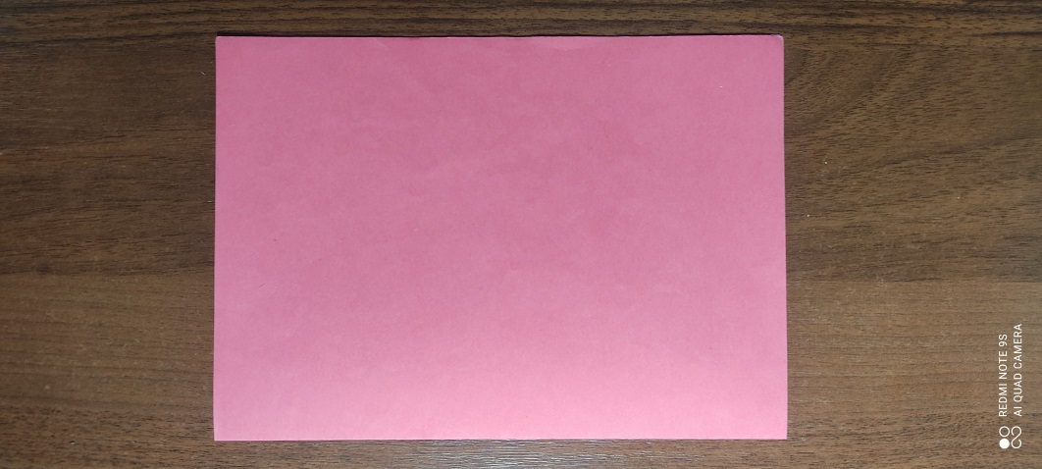

Шаг 2: Декорирование

- Обведите шаблон цифры 8 на цветную бумагу

- Вырежьте её из цветной бумаги 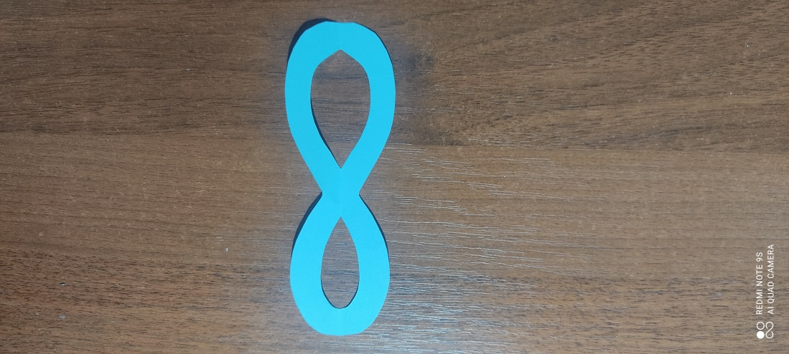

- Приклейте цифру на основу открытки с помощью клея

- Сверните из ватных дисков 7 кулёчков

- Из цветной бумаги вырежьте кружок для серединки цветочка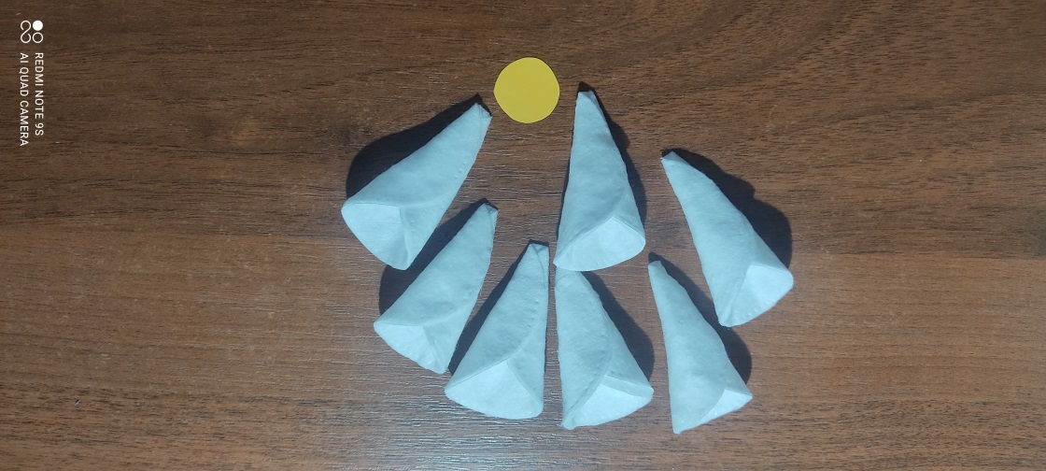

- Обведите трафарет листочка на цветную бумагу

- Вырежьте 3 листочка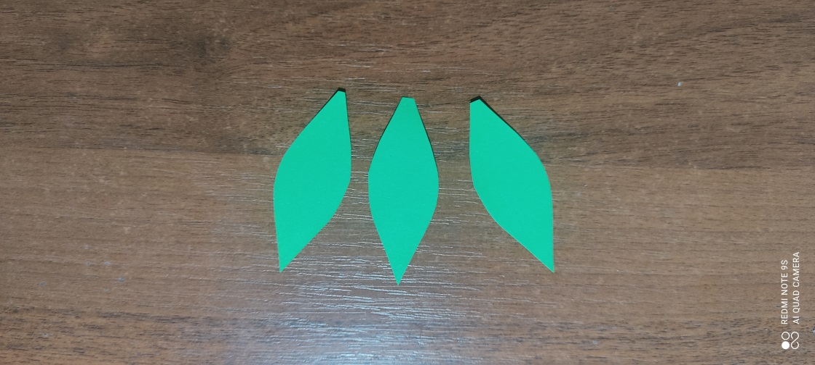

- Закрепите детали на основе открытки с помощью клея ПВА:

- Приклейте цифру на основу открытки с помощью клея

- Сформируйте цветок на основе открытки

- Приклейте ватные кулёчки

- Приклейте серединку на цветок

- Приклейте 3 листочка

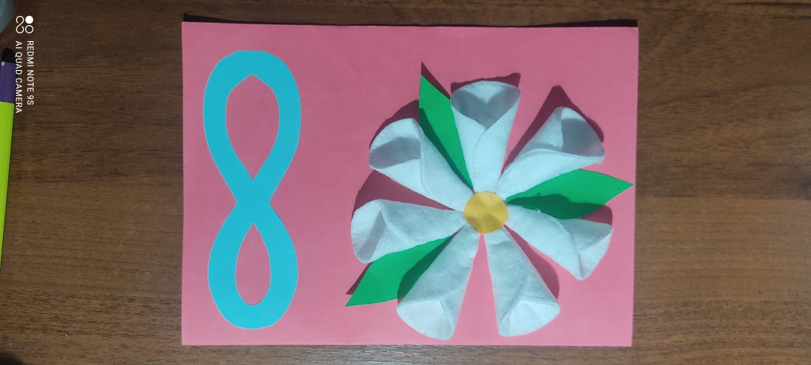

Шаг 3: Добавление текста

- Используйте фломастер, чтобы написать на открытке МАРТА.

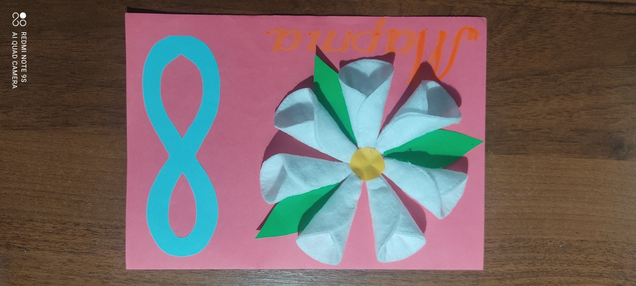

Создание открытки к 8 марта - это не только способ поздравить близких, но и возможность проявить свою креативность и творческий потенциал. Удачи в творчестве!